Эвакуировали мужчину вертолётом санавиации и оказали помощь детям

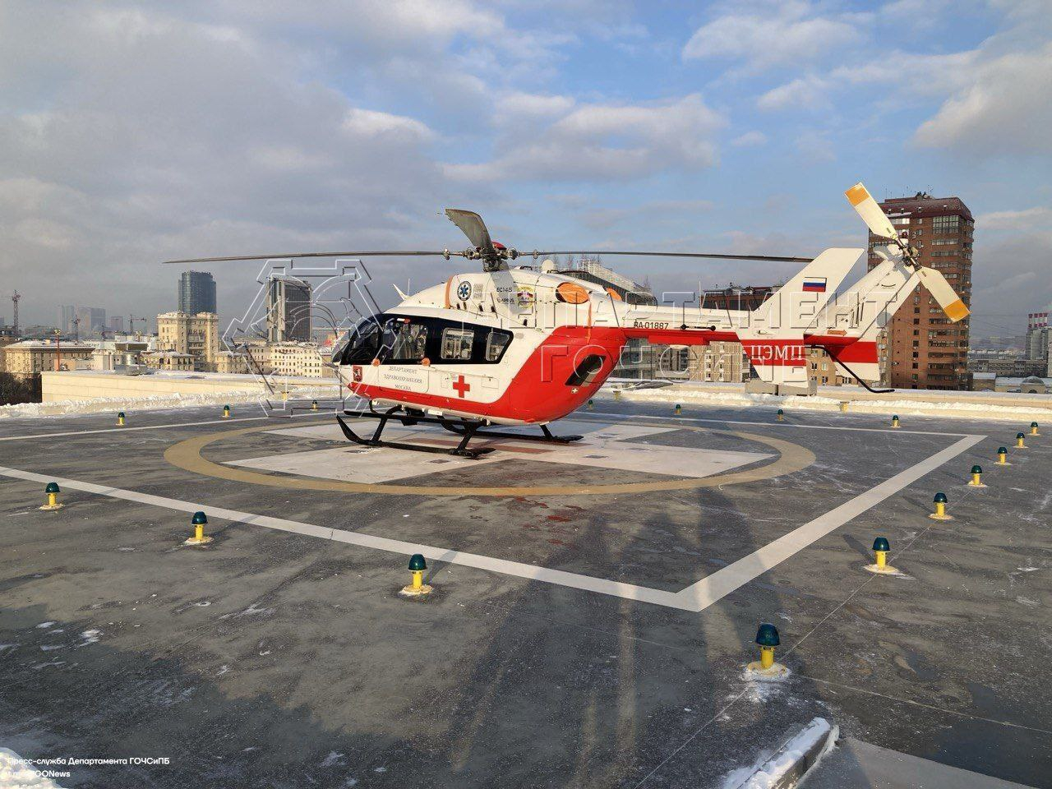

Днём 2 декабря в районе Южное Бутово произошло ДТП. На улице Староникольской столкнулись два автомобиля. Пострадало несколько человек, в том числе дети.
К месту происшествия незамедлительно направились экстренные службы города, в том числе сотрудники службы поискового и аварийно-спасательного обеспечения и экипаж дежурного санитарного вертолёта Московского авиационного центра.
По прибытии спасатели авиацентра оцепили место происшествия, отключили аккумуляторную батарею и оказали первую помощь детям.
Также специалисты обеспечили посадку вертолёта. С места аварии в лечебное учреждение столицы по воздуху эвакуировали мужчину. На борту санитарного вертолёта его сопровождали врачи территориального центра медицины катастроф города Москвы.

